Recomendaciones para la propuesta de recurso.
- Minienciclopedias:
- En la portada donde están ubicada las hojas, es conveniente colocar una imagen representativa como las siguientes: tambor, jarro de barro, mascara, maraca y vestido.
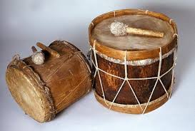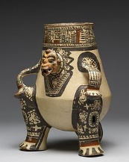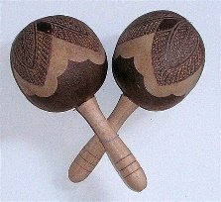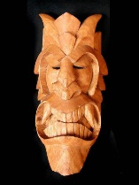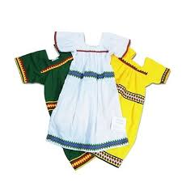
- Además modificar las imágenes, de los animales que están en la portada.
- Cambiar el icono: me gusta primero, segundo no me gusta y de tercero visto
2. traductor Ngäbere:
- Contextualizar las imágenes de la cultura ngäbe en la portada como vestido y sombrero.
